电类工程导论(C类)实验1 报告
贾萧松 516030910548

一、 实验概述 - 1 -
二、 实验环境 - 1 -
三、 实验内容 - 1 -
1. 实验1 - 1 -
2. 实验2 - 2 -
3. 实验3 - 2 -
四、 问题与解决 - 4 -
五、 总结 - 5 -

实验概述
本次实验中，主要内容为通过学习html基本知识，python库beautifulsoup的使用以及正则表达式的基本知识来实现对网页信息的获取。

实验环境
Ubuntu14.04+python2.7+beautifulsoup4

实验内容

实验1
给定任意网页内容，返回网页中所有链接地址（不包括图片地址），并将结果打印至文件res1.txt中，每一行为一个链接地址。

首先调用urlopen函数读取指定url并用read函数获取代码
然后创建beautifulsoup对象，创建储存结果的set
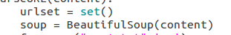
接着使用findAll函数得到所有标签名为’a’的标签并获得其’href’的内容
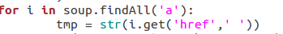
此时从得到的结果看获取的内容有部分不是链接，有部分链接不规范（例如：”//www.baidu.com”）, 在此我给所有链接加入了”http://”开头
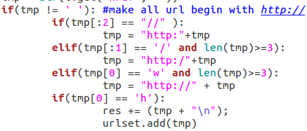
最后把结果加入set并写入文件
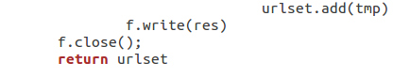

实验2
给定任意网页内容，返回网页中所有图片地址，并将结果打印至文件res2.txt中，每一行为一个图片地址。
代码主体与实验1相同，只是获取的是标签名为”img”的”src”属性
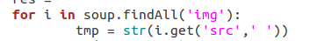

实验3
给定糗事百科有图有真相任意一页内容，返回网页中图片和相应文本，以及下一页的网址，并将图片地址与相应文本以下述格式打印至文件res3.txt中，每一行对应一个图片地址与相应文本，格式为 ：图片地址\t相应文本
首先，获取糗事百科的访问权限
然后读取，创建beautifulsoup对象
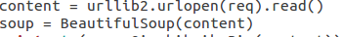
通过观察网页html代码，发现我们要找的内容都在id为’qiushi_tag_数字’的div标签下
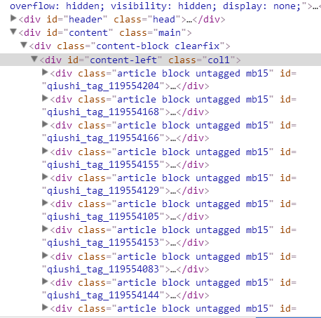
具体的，图片的地址在每个qiushi_tag下class为’thumb’的div标签下，只需获取其
a标签的”href”内容
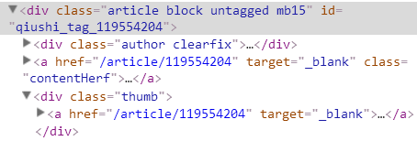
而文字内容在这里
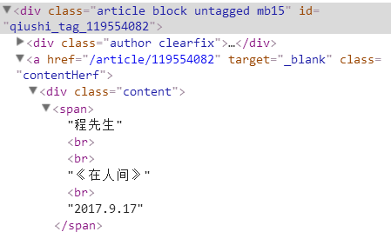

根据以上，写出下面这段代码
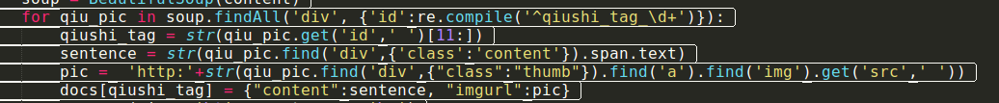
用正则匹配找到qiushi_tag,并获取数字部分
注意到文字部分可能有多行，直接使用get函数不是很方便，于是经过阅读文档，我找到了text成员。这个成员忽略了所有标签，只保留文本，也就是我们要找的内容。

接下来，获取下一页的url，观察到在这里
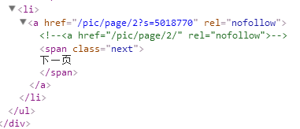

如果直接一层一层找到这里是繁琐的，于是我采用找到span标签,class属性为”next”的标签，再找它的parent的方法，很简单的实现了要求。
由于获取的是相对地址，所以使用到了urljoin函数将相对地址转换为绝对地址

问题与解决
在本次实验中，我遇到的最大的问题就是在实验3中文的输入输出，这也是使用python2.7经常会遭遇到的问题。
经过网上的查询和学习，我总结了如下几点，并应用这些知识解决了这个问题
- 编码分为ascii(单字节), unicode(双字节), utf8(变长字节)，而在python中，建议程序过程中统一使用unicode编码，保存文件和读取文件时使用utf8
- python默认使用ascii编码去解释源文件。如果源文件中出现了非ASCII码字符，不在开头声明encoding会报错。我们可以声明为utf8，告诉解释器用utf8去读取文件代码，这个时候源文件有中文也不会报错。
- 在编程过程中推荐设置相应的默认编码为utf8；读文件拿到str类型：str -> decode('utf8') -> unicode；程序处理：用unicode；写文件：unicode -> encode('utf8') -> str，用str类型写入文件

根据以上知识，写出下面的代码
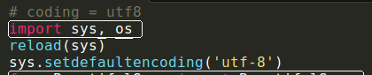

写中文到文件

除此之外，即使你设置了默认的编码为”utf-8”, 此时print string没问题，但如果print
字典（dic）和元组（tuple）还是会编码错误（因为内置的print函数的一些问题）。于是我就直接去掉转义字符\,然后打印出来，问题得到解决。

去掉转义符后print

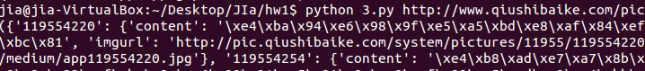
未设置之前，直接print docs
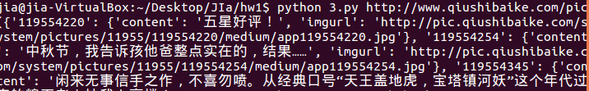
设置之后，print docs

总结
通过本次实验，我学习到了：ubuntu的基本使用方法，html的入门知识，正则表达式的入门知识以及用python获取网页内容的方法和一些注意点；与此同时，在调试程序，debug的过程中，我也感觉到自己编程的能力得到了提升。
最后，感谢老师和助教们的耐心教导和辛勤付出！
贾萧松 516030910548
2017.9.17

